
Проще, чем кажется

Заявление
№ 6570926963

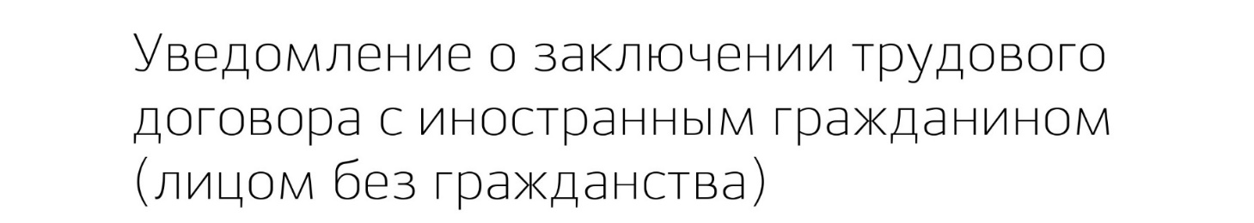

Сведения о работодателе

Сведения о юридическом лице

Полное наименование
ОБЩЕСТВО С ОГРАНИЧЕННОЙ ОТВЕТСТВЕННОСТЬЮ "БАХАМ"

Сокращённое наименование ООО "БАХАМ"
ОГРН 1257700486086
ИНН 9723263505
КПП 772301001
ОКВЭД 78.30
Основной телефон
+7 (993) 270 11 05

Статус юридического лица Юридическое лицо

Сведения об иностранном гражданине
Фамилия (рус.) СУЛТОНБЕКОВА
Имя (рус.) ШИРИНГУЛ
Отчество (рус.) КУРБОНБЕКОВНА
Дата рождения 19.07.1993
Пол Женский

Гражданство Таджикистан
Место рождения, населенный пункт Таджикистан

Документ, удостоверяющий личность иностранного гражданина
Вид документа Иностранный паспорт
Серия
Не заполнено

Номер 405463319
Дата выдачи 11.06.2024
Кем выдан
МВД ТАДЖИКИСТАНА

Сведения о разрешении на работу или патенте
Документ Патент ИГ (ЛБГ)
Серия 77
Номер 2500574689
Регион
г. Москва

Серия бланка ПР
Номер бланка 6175574

Сведения о трудовой деятельности
Нет подходящей профессии Да
Профессия, специальность, должность, вид трудовой деятельности по договору
УБОРЩИЦА

Вид договора Гражданско-правовой
Дата заключения договора 16.12.2025
Адрес места работы
117152, г. Москва, пр-кт. Севастопольский, д. 3Б

Выбор подразделения МВД России
Наименование территориального органа МВД России на региональном уровне
ОТДЕЛ ПО ВОПРОСАМ МИГРАЦИИ ОМВД РОССИИ ПО ДОНСКОМУ РАЙОНУ Г. МОСКВЫ

